**需求文档**

**一、具体功能点：**

一键出行流程：（每一个拆出来的都是）

* **检疫证书**--多久之前需要做这件事（现成的） **附近哪些宠物医院&价钱提供这个功能（）**
* 机票空运收费标准比价（固定的）--调研航空公司有评价吗？
* 景点（没有**禁止宠物进入**）
* 酒店（爬 **宠物友好**酒店），**要求酒店是临近景点的**
* 餐厅（宠物友好餐厅）

形成思维导图

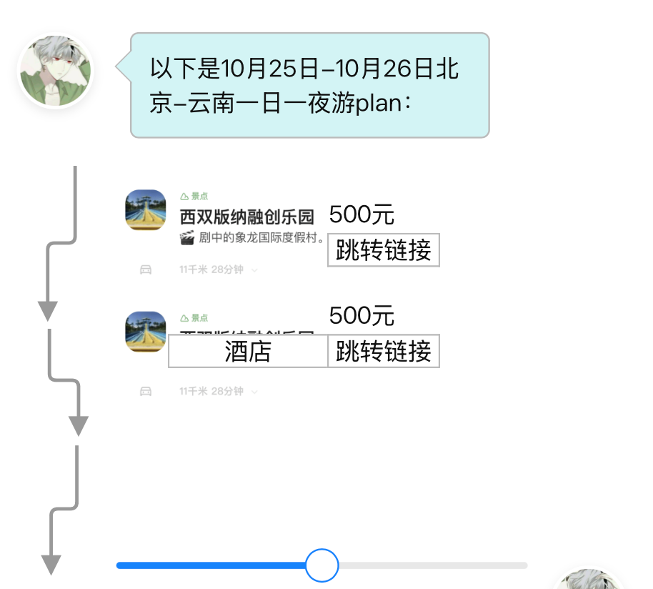

AI难找：机票便不便宜，酒店当天有没有我想要的房

决定用户：供给端

**二、交互功能：**

**交互功能1：**

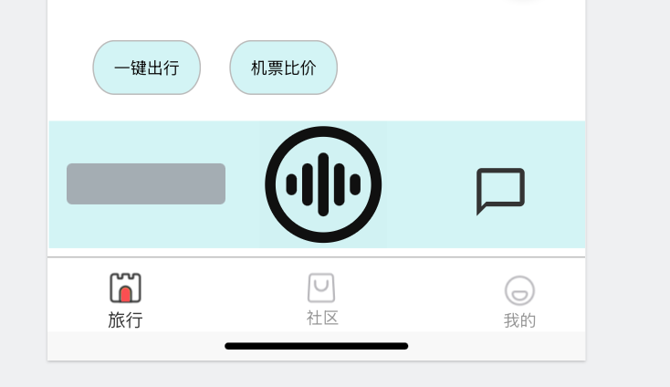

点击【语音输入】，语音图标放大；点击【聊天】，切换至聊天



**交互功能2：**



点击按钮切换不同管家角色，推荐旅行路线机制会相应改变

**交互功能3:**

提醒用户输入时间，将用户输入的时间，机票信息保存到【我的日程】

**交互功能4:**

生成路线可点击选中/取消选中

点击【保存至我的日程】，上述选中内容将保存至【我的日程】

**交互功能5:**

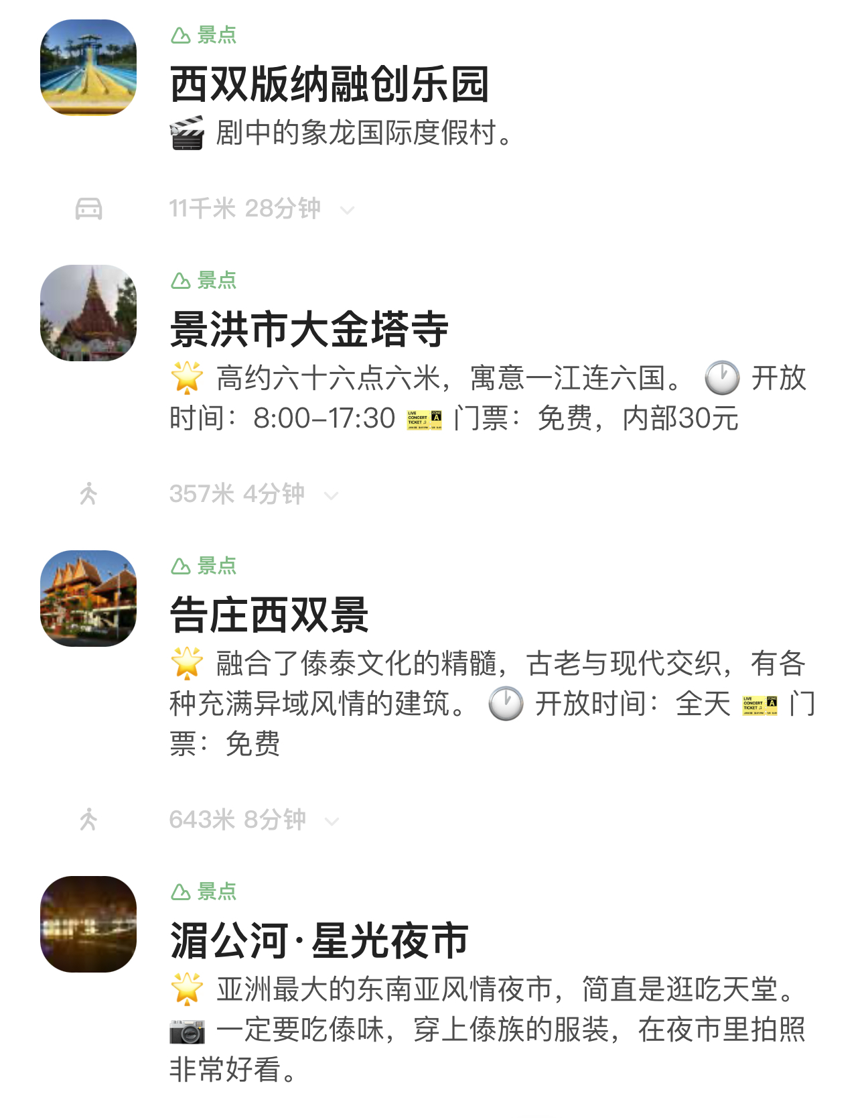

我的日程【用户头像】随着时间移动